Практична робота 27

Форма поштового відправлення
Величко Владислав ІТ-41
Сторінка містить заголовок сайту, форму відправлення та кнопки «Зберегти» і «Скасувати». Передавання даних виконується до PostService.

Перевірка введення
Обробник change перевіряє поле й додає invalid та повідомлення про помилку. Обробник input ховає повідомлення і прибирає невалідний стан. Текстові поля не можуть бути порожніми; вага й габарити мають бути додатними, оголошена цінність — невід’ємною.
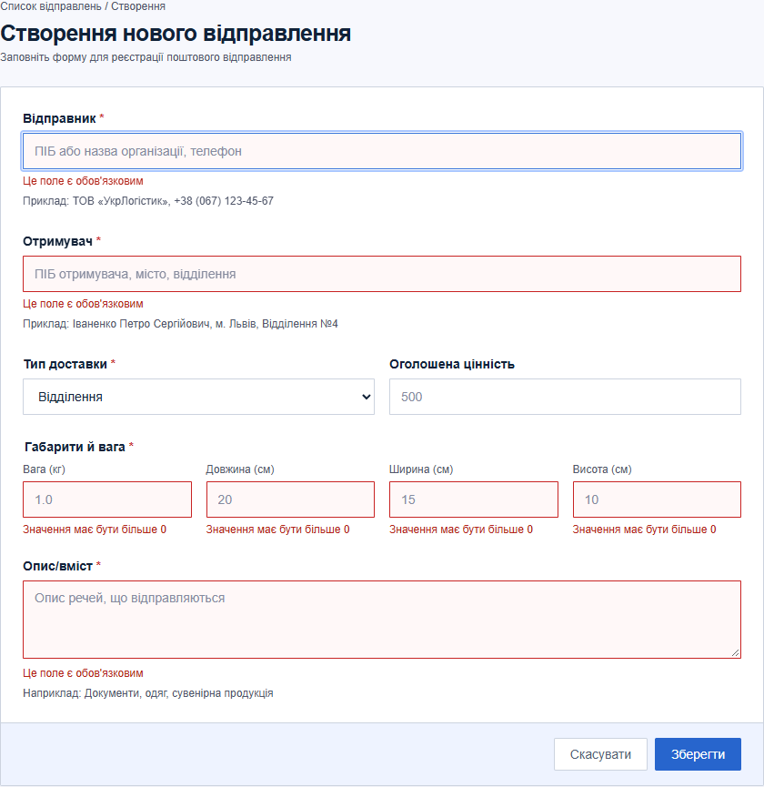
Рисунок 1 Помилки при спробі зберегти порожню форму

Збереження та редагування
Клік «Зберегти» повторно перевіряє всі поля. Числові значення передаються як числа, а назви властивостей збігаються з JSON-моделлю сервера. Для нового запису виконується POST; за параметром id завантажується наявний запис і виконується PUT.
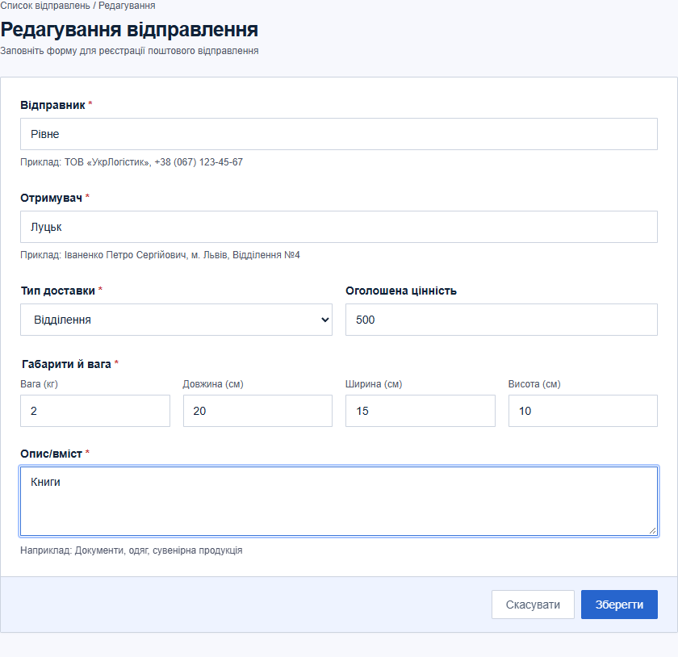
Рисунок 2 Завантажений запис у режимі редагування

Результат перевірки
Дія | Поведінка
Зміна порожнього поля | Показано повідомлення та invalid
Введення нового значення | Помилка й invalid прибрані
Збереження порожньої форми | Запит не надсилається
Створення відправлення | POST повернув 201
Редагування відправлення | PUT повернув 200
Кнопка «Скасувати» | Відкрито postings.html без збереження

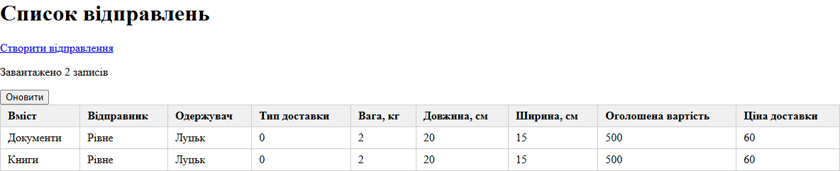
Рисунок 3 Локальний список відправлень після збереження
Після успішного збереження відкривається postings.html. Ця сторінка, її JavaScript і всі ресурси форми містяться в папці практичної роботи.

